6주차 결과 보고서
전공: 컴퓨터공학과 | 학년: 2학년 | 학번: 20221556 | 이름: 박정빈

1. 실험 목적
- Adder(가산기) / Subtractor(감산기)의 개념을 이해한다.
- Code converter(부호 변환기)의 개념을 이해한다.
- Verilog를 사용하여 다양한 Adder 및 Subtractor를 구현한다.
- Verilog를 사용하여 다양한 Code converter를 구현한다.
- FPGA를 통해서 Verilog로 구현된 회로의 동작을 확인한다.

2. Full Adder 및 Half Adder의 simulation 결과 및 과정
1) Half Adder
① Design Source
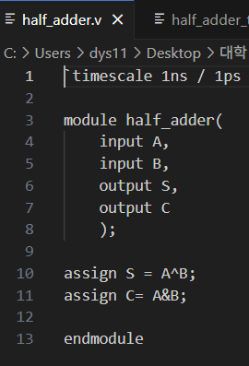
② testbench
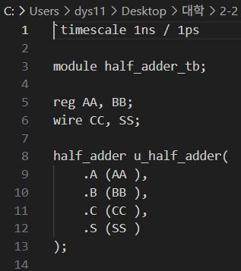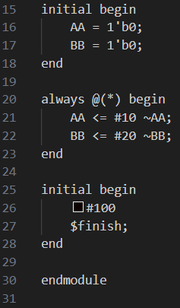
③ simulation
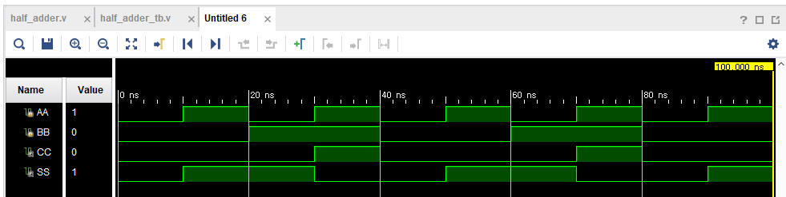
④ 진리표
Input |  | Output
A | B | C | S
0 | 0 | 0 | 0
0 | 1 | 0 | 1
1 | 0 | 0 | 1
1 | 1 | 1 | 0
⑤ 결과 및 과정
Half Adder는 A와 B를 입력값으로 받아 올림수(C)와 합(S)를 출력하고 있다. 합은 XOR연산, 올림수는 AND연산으로 얻을 수 있으므로 C(Carry)는 A&B, S(Sum)은 A^B로 구현하였다. 시뮬레이션 결과, 두 입력값 중 하나만 1인 경우 S가 1이 되며 두 입력값이 모두 1인 경우 C의 값이 1이 된다. 시뮬레이션 결과와 진리표가 일치함을 확인하였다.

2) Full Adder
① Design Source
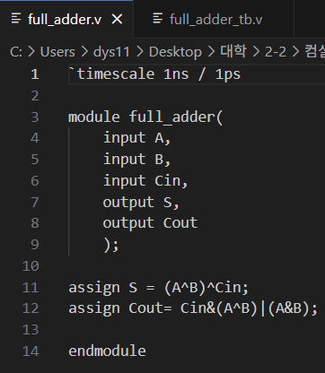
② testbench
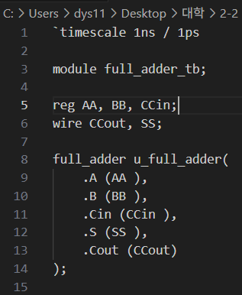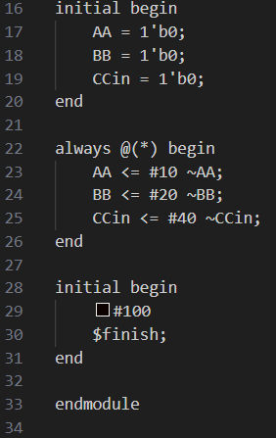
③ simulation
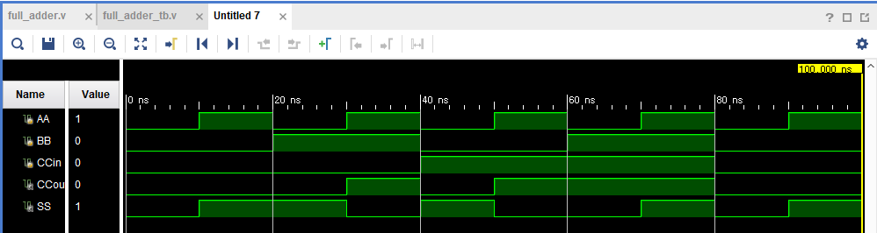
④ 진리표
Input |  |  | Output
A | B | C in | C out | S
0 | 0 | 0 | 0 | 0
0 | 0 | 1 | 0 | 1
0 | 1 | 0 | 0 | 1
0 | 1 | 1 | 1 | 0
1 | 0 | 0 | 0 | 1
1 | 0 | 1 | 1 | 0
1 | 1 | 0 | 1 | 0
1 | 1 | 1 | 1 | 1
⑤ 결과 및 과정
Full Adder는 A, B와 C in을 입력값으로 받아 올림수(C out)와 합(S)를 출력하고 있다. 합은 XOR연산, 올림수는 XOR, AND, OR연산을 조합하여 얻을 수 있으므로 C out(Carry)은 C in&(A^B)|(A&B), S(Sum)은 (A^B)^C in으로 구현하였다. 시뮬레이션 결과, 세 입력값 중 1의 개수가 홀수인 경우 S가 1이 되며 세 입력값중 1의 개수가 두 개 이상의 경우 C out의 값이 1이 된다. 시뮬레이션 결과와 진리표가 일치함을 확인하였다.

3. Full Subtractor 및 Half Subtractor의 simulation 결과 및 과정
1) Half Subtractor
① Design Source
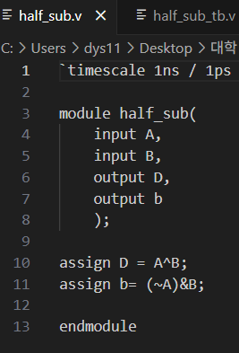
② testbench
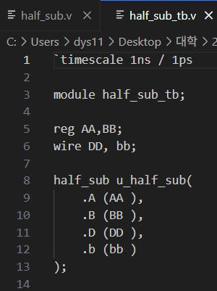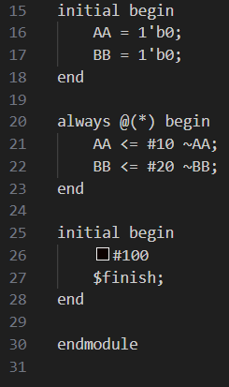
③ simulation
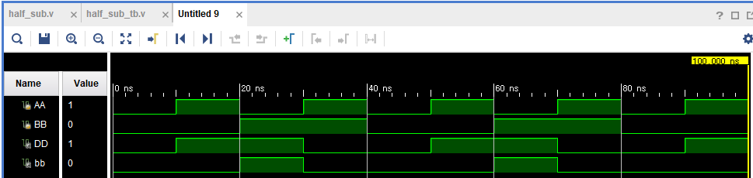
④ 진리표
Input |  | Output
A | B | b | D
0 | 0 | 0 | 0
0 | 1 | 1 | 1
1 | 0 | 0 | 1
1 | 1 | 0 | 0
⑤ 결과 및 과정
Half subtractor는 A와 B를 입력값으로 받아 빌림수(b)와 차(D)를 출력하고 있다. 차는 XOR연산, 빌림수는 AND연산으로 얻을 수 있으므로 b(borrow)는 (~A)&B, D(Diffrence)는 A^B로 구현하였다. 시뮬레이션 결과, 두 입력값 중 하나만 1인 경우 D가 1이 되며 A가 0, B가 1인 경우 b의 값이 1이 된다. 시뮬레이션 결과와 진리표가 일치함을 확인하였다.

2) Full Subtractor
① Design Source
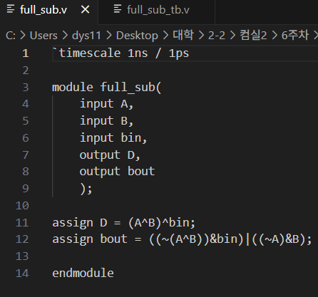
② testbench
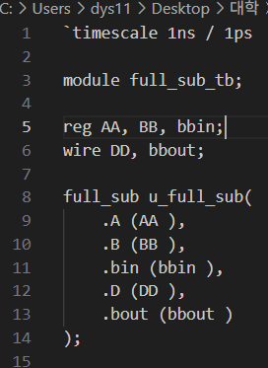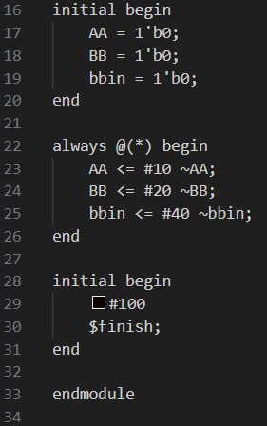
③ simulation
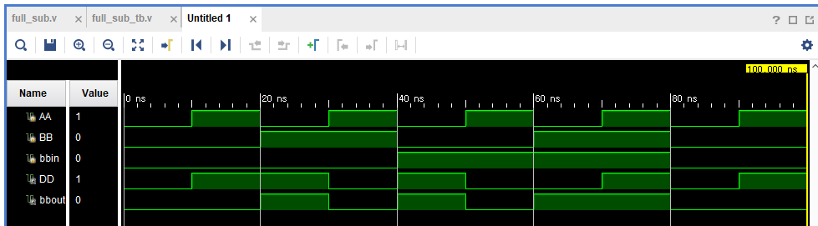
④ 진리표
Input |  |  | Output
A | B | b in | b out | D
0 | 0 | 0 | 0 | 0
0 | 0 | 1 | 1 | 1
0 | 1 | 0 | 1 | 1
0 | 1 | 1 | 1 | 0
1 | 0 | 0 | 0 | 1
1 | 0 | 1 | 0 | 0
1 | 1 | 0 | 0 | 0
1 | 1 | 1 | 1 | 1
⑤ 결과 및 과정
Full subtractor는 A, B와 b in을 입력값으로 받아 빌림수(b out)와 차(D)를 출력하고 있다. 차는 XOR연산, 빌림수는 XOR, AND, OR연산을 조합하여 얻을 수 있으므로 b out(borrow)은 ((~(A^B))&b in)|((~A)&B), D(Diffrence)는 (A^B)^b in로 구현하였다. 시뮬레이션 결과, 세 입력값 중 1의 개수가 홀수인 경우 D가 1이 되며 A와 B의 값이 같으면서 b in이 1일때, 또는 A가 0이고 B가 1일때 b out의 값이 1이 된다. 시뮬레이션 결과와 진리표가 일치함을 확인하였다.

4. 8421(BCD)-2421 Code converter simulation 결과 및 과정
① Design Source
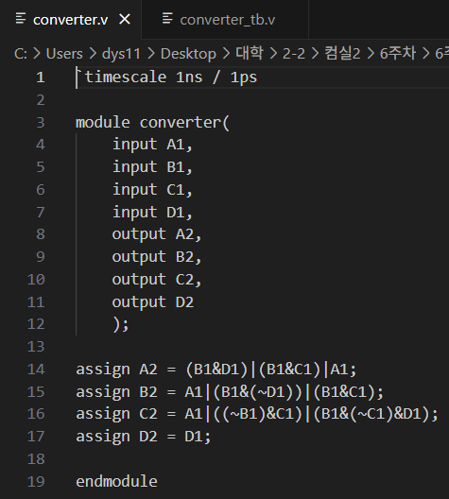
② testbench
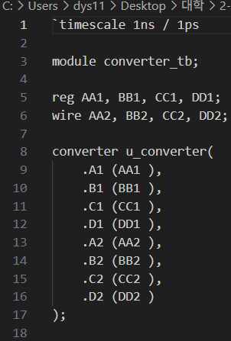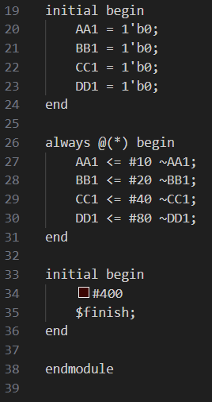
③ simulation
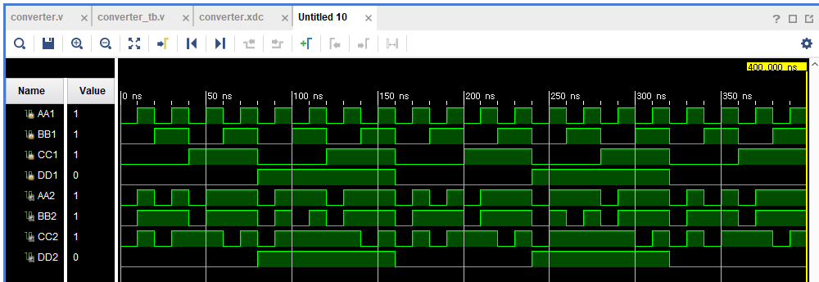
④ 진리표
Input (8421 CODE) |  |  |  | Output (2421 CODE)
A | B | C | D | A2 | B2 | C2 | D2
0 | 0 | 0 | 0 | 0 | 0 | 0 | 0
0 | 0 | 0 | 1 | 0 | 0 | 0 | 1
0 | 0 | 1 | 0 | 0 | 0 | 1 | 0
0 | 0 | 1 | 1 | 0 | 0 | 1 | 1
0 | 1 | 0 | 0 | 0 | 1 | 0 | 0
0 | 1 | 0 | 1 | 1 | 0 | 1 | 1
0 | 1 | 1 | 0 | 1 | 1 | 0 | 0
0 | 1 | 1 | 1 | 1 | 1 | 0 | 1
1 | 0 | 0 | 0 | 1 | 1 | 1 | 0
1 | 0 | 0 | 1 | 1 | 1 | 1 | 1

⑤ 카르노맵
(1) A2
CD  AB | 00 | 01 | 11 | 10
00 | 0 | 0 | 0 | 0
01 | 0 | 1 | 1 | 1
11 | X | X | X | X
10 | 1 | 1 | X | X
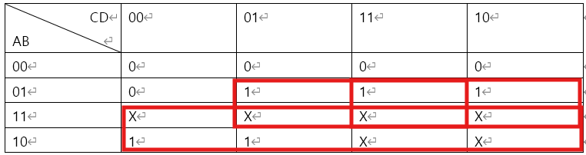
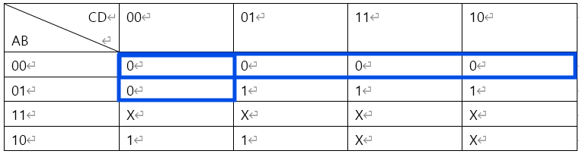
(2) B2
CD  AB | 00 | 01 | 11 | 10
00 | 0 | 0 | 0 | 0
01 | 1 | 0 | 1 | 1
11 | X | X | X | X
10 | 1 | 1 | X | X
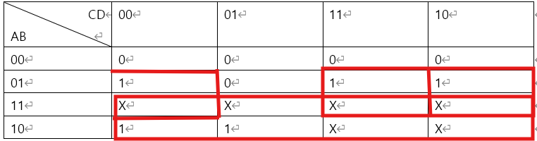
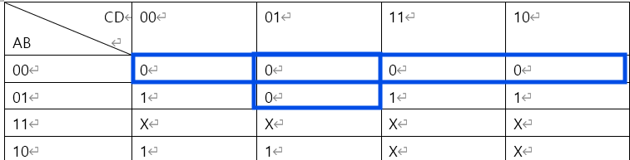
(3) C2
CD  AB | 00 | 01 | 11 | 10
00 | 0 | 0 | 1 | 1
01 | 0 | 1 | 0 | 0
11 | X | X | X | X
10 | 1 | 1 | X | X
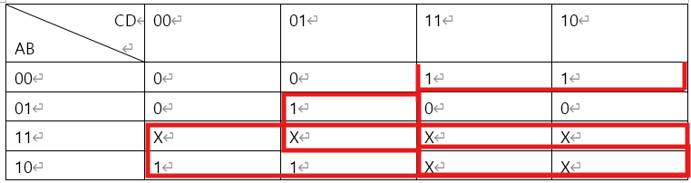
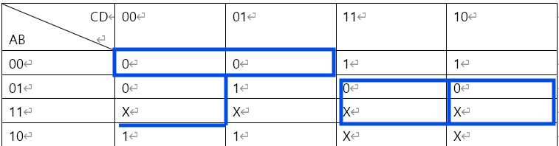
(4) D2
CD  AB | 00 | 01 | 11 | 10
00 | 0 | 1 | 1 | 0
01 | 0 | 1 | 1 | 0
11 | X | X | X | X
10 | 0 | 1 | X | X
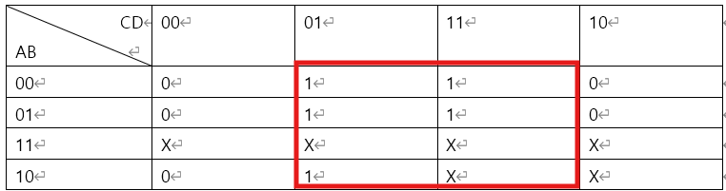
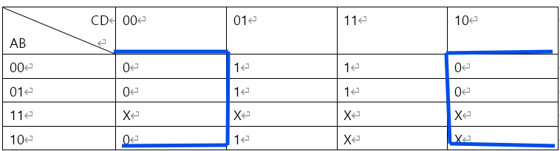
⑥ SOP / POS form
 | SOP | POS
A2 | BD + BC + A | (A + B)(A + C + D)
B2 | A + BD’ + BC | (A + B)(A + C + D’)
C2 | A + B’C + BC’D | (A + B +C)(B’ + D)(B’ + C’)
D2 | D | D

⑦ 결과 및 과정
8421 BCD 코드를 2421 코드로 바꿔주는 Converter를 구현하였다. 카르노맵을 작성하여 그룹을 만들어 얻은 SOP form을 바탕으로 A2 = (B1&D1)|(B1&C1)|A1, B2 = A1|(B1&(~D1))|(B1&C1), C2 = A1|((~B1)&C1)|(B1&(~C1)&D1), D2 = D1으로 나타내었다. FPGA에서 코드가 정상적으로 변환됨을 확인하였고, 시뮬레이션 결과와 진리표가 일치함을 확인하였다.

5. 결과 검토 및 논의사항
논리회로의 기본 요소인 가산기, 감산기, 컨버터를 직접 구현하여 논리식을 통한 연산 회로의 동작 원리를 이해하였다. 논리식으로 1비트 및 다비트 덧셈, 뺄셈 회로를 구성하였고, 이 과정에서 논리 게이트(AND, OR, XOR, NOT)의 조합만으로 산술 연산을 처리할 수 있음을 확인하였다. 또한 컨버터를 구현하면서 코드 변환도 산술 연산으로 처리할 수 있었다. 회로의 출력이 예상한 결과와 일치함을 확인하고 논리식 기반의 조합 논리 회로가 실제 연산에 사용 가능하다는 것을 검증하였다.

6. 추가 이론
1) 2’s complement Subtractor
2's Complement Subtractor는 뺄셈 연산을 덧셈 방식으로 처리하는 회로이다. 일반적으로 디지털 회로에서는 뺄셈을 직접 구현하지 않고 2의 보수를 이용해 뺄셈을 덧셈으로 바꾸어 처리한다. 이 방식은 가산기만으로도 감산이 가능하게 하여 연산 회로를 단순화할 수 있다.
2) BCD 컨버터 (Binary to BCD)
BCD 컨버터는 이진수(binary)를 BCD 코드 형태로 바꾸는 회로이다. 이 회로는 계산은 이진수로 하고 출력은 10진수 숫자로 볼 수 있도록 한다. 그래서 특히 디지털 디스플레이, 계산기 등에서 중요하게 쓰인다.

